Prénom : ……………………………… Date : ……………………………
Je connais les sons in, oi et ou
Test

- Colorie :
IN in in
OI oi oi
OU ou ou

POISSON loup poussin OIE jardin

LOI foule BOULE ballon étoile

poivron BIJOU soir NOIR

- Complète le mot par in, oi, ou.
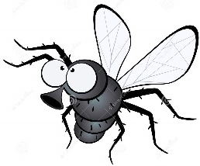  une m___che | 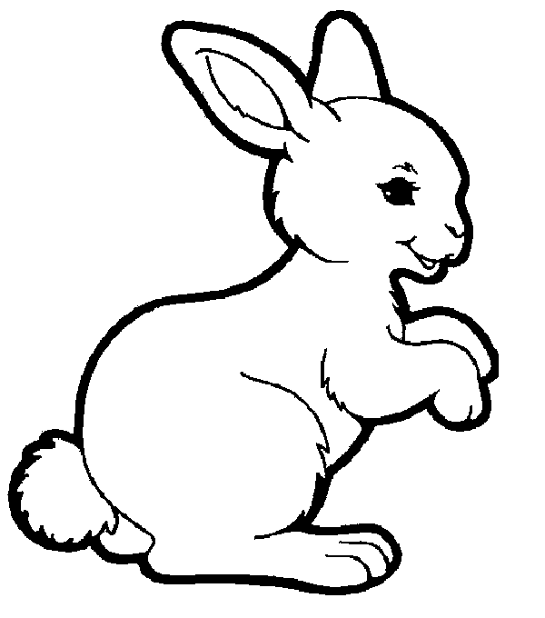  un lap____ | 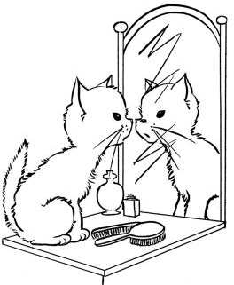  un mir___r | une p____ce | 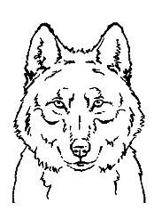  un l_____p
une v____ture | 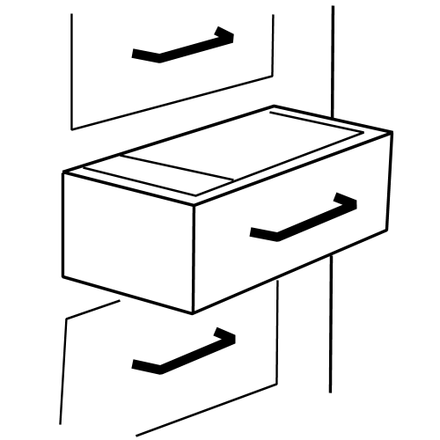  un tir___r | un kang___r___ | 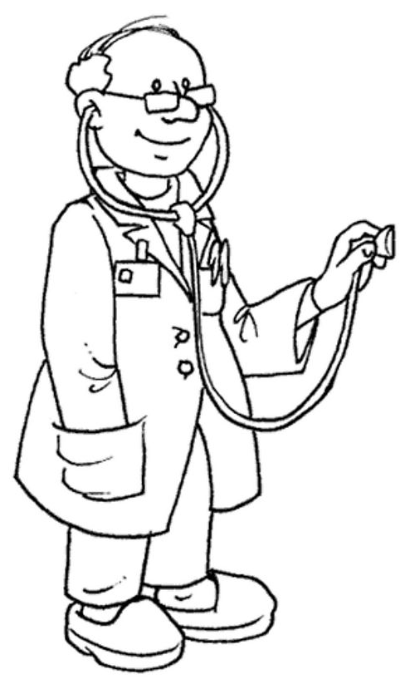  un médec___ | un j___rnal

1. une noix | 2. un poussin | 3. un roi | 4. un jardin
5. un sapin | 6. une couronne | 7. une cheminée | 8. une croix
9. une étoile | 10. un ours | 11. un requin | 12. une poire
- Lis les mots et écris le numéro qui convient devant les images.
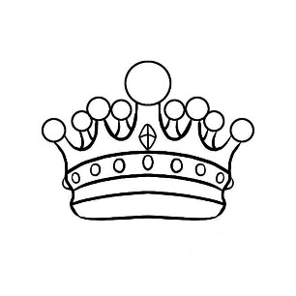
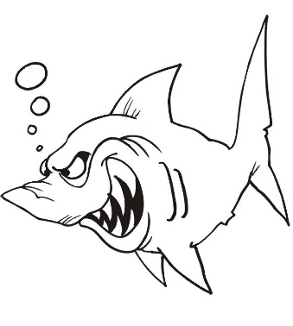
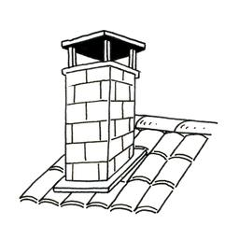
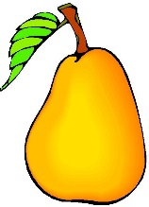
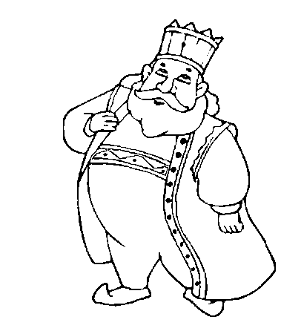
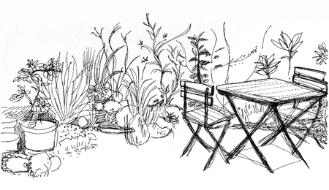
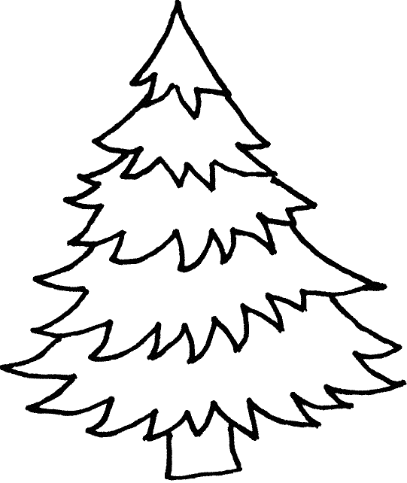
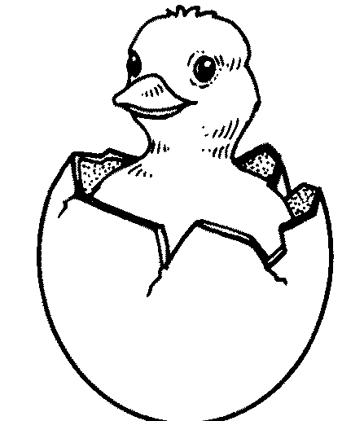
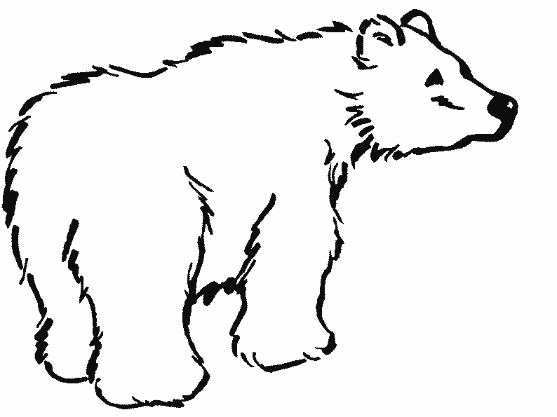

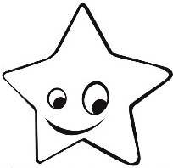

- Lis et dessine ce que tu as lu.
une fourmi | un singe | trois chats noirs
un moulin | une poule | une armoire

- Indique si la phrase est possible (P) ou impossible (I).

1. A la ferme, il y a des poules, des poussins et des lapins. …
2. Tu vois les étoiles pendant la journée. …
3. Le chat de Louis raconte une histoire. …
4. Les sapins poussent dans les égouts. …
5. Julie fabrique un bijou pour sa poupée. …

- Dessine ce que tu as lu.
Trois souris traversent la route. | Un indien se promène sur le chemin.
Le roi regarde une étoile. | Louis joue avec une balle rouge.

